ČETRTEK, 7. 5. 2020 4. B - 8. TEDEN

MAT

Danes bomo pretvarjali manjše enote v večje. Prepiši v matematični zvezek. Razpredelnice ni potrebno prepisovati – je le pomoč v pomoč.

**ŠE PRETVARJAMO Z ENOTAMI ZA MERJENJE TEKOČIN**

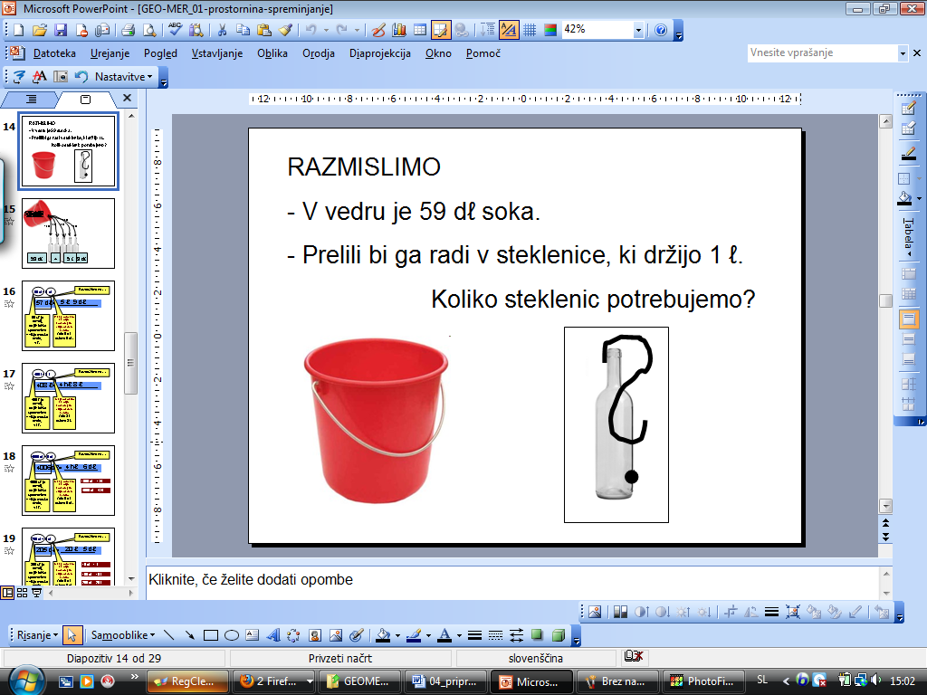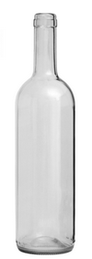    

9 dℓ

**10** dℓ = 1ℓ 5 ℓ + 9 dℓ

59dℓ = 5 ℓ 9 dℓ

50 dℓ + 9 dℓ **100 dℓ = 10 ℓ**

34 dℓ = 3 ℓ 4 dℓ 78 dℓ = 7ℓ 8 dℓ 205 dℓ = 20 ℓ 5 dℓ

30 dℓ + 4 dℓ 70 dℓ + 8 dℓ 200 dℓ + 5 dℓ

|  |  |  |  |  |  |
| --- | --- | --- | --- | --- | --- |
| h ℓ | | ℓ | | | dℓ |
|  | |  | | **5** | **1** | |
|  | |  | | **9** | **6** | |
|  | |  | | **3** | **3** | |
|  | | **1** | | **2** | **3** | |
|  | | **4** | | **1** | **0** | |
|  | | **9** | | **0** | **1** | |
| **1** | | **9** | | **0** |  | |
| **5** | | **0** | | **7** |  | |
| **1** | | **1** | | **1** |  | |
| **4** | | **5** | | **0** |  | |
| **7** | | **1** | | **7** |  | |
| **8** | | **0** | | **2** |  | |
| **9** | | **0** | | **2** | **0** | |

51 dℓ = ___ ℓ ___ dℓ 123 dℓ = ___ ℓ ___ dℓ

96 dℓ = ___ ℓ ___ dℓ 410 dℓ = ___ ℓ ___ dℓ

33 dℓ = ___ ℓ ___ dℓ 901 dℓ = ___ ℓ ___ dℓ

**100 ℓ = 1h ℓ**

408 ℓ = 4 hℓ 8 ℓ 323 ℓ = 3 hℓ 23 ℓ

400 ℓ + 8 ℓ 300 ℓ + 23 ℓ

190 ℓ = ___ hℓ ___ ℓ 450 ℓ = ___ hℓ ___ ℓ

507 ℓ = ___ hℓ ___ ℓ 717 ℓ = ___ hℓ ___ ℓ

111 ℓ = ___ hℓ ___ ℓ 802 ℓ = ___ hℓ ___ ℓ

 9020 dℓ = 9 hℓ 2 ℓ 1000 dℓ = 1 hℓ 10dℓ = 1ℓ

1. dℓ + 20 dℓ

**\* Sedaj pa se preizkusi v pretvarjanju še sam. Pomagaš si lahko s tabelo. Lažji**

**primeri:**

600 ℓ = ______ hℓ 20 dℓ = ______ ℓ

405 ℓ = __ hℓ __ ℓ 130 ℓ = _____ hℓ ___ ℓ

32 dℓ = __ ℓ ___ dℓ 150 dℓ = ___ ℓ ___ dℓ

5009 ℓ = ___ hℓ ___ ℓ 83 dℓ = ___ ℓ ___ dℓ

820 ℓ = ___ hℓ ___ ℓ 107 dℓ = ___ ℓ ___ dℓ

2014 ℓ = ___hℓ ___ ℓ 336 dℓ = ___ ℓ ___ dℓ

32 dℓ = ___ ℓ ___ dℓ 550 ℓ = ___ hℓ ___ℓ

SLO – OPIS ŽIVALI

V DZ-ju Gradim slo. jezik, 2. del reši str. 44, 45.

NIT – KRI IN SRCE

Kri in srce

Peter je padel s kolesa. Koleno je bilo krvavo.

"Je vse v redu s teboj?" ga je vprašala mama.

"Ne, kri mi teče!" je zajokal Peter. "Želim si, da sploh ne bi imel krvi!"   
 Mama ga je objela. Očistila mu je rano in prilepila obliž.

"Vem, da te boli," je rekla, "toda vesela sem, da imaš kri!"

"Zakaj," je zanimalo Petra.

"No, se spominjaš, kaj počne tvoje srce," ga je vprašala.

Peter je odgovoril:"Moje srce bije."   
"Tako je," je potrdila mama. "Bije. Tako črpa in pošilja kri po vsem tvojem telesu. Nikoli se ne utrudi. Dela ves dan. Bije tudi ponoči."  
 "To torej posluša zdravnik, kadar greva k njemu?"

"Tako je."

"Da bi lahko poslušal moje srce, uporabi stetoskop. Se že spomnim! Ko srce bije, potiska kri. Kri prinaša hrano v vsak del telesa. Prinaša kisik v vsak del telesa."

"No vidiš, kako pomembno je tvoje srce? In kako je potrebna tvoja kri?"

"Pa res."

"Veš kaj pa je še pomembno?" ga je vprašala mama.

"Kaj, mami?"

"Da se greš spet vozit s kolesom!"

"Zakaj?"

"Gibanje koristi srcu. No, pojdiva!"

Poišči pravilni odgovor. Črke pred pravilnimi odgovori vpiši v spodnjo tabelo.

|  |  |  |  |  |
| --- | --- | --- | --- | --- |
| 1. Kaj počne srce? | |  | 5. Ali tvoje srce bije dan in noč? | |
| Z | Bije |  | V | Da |
| M | Spi |  | U | Ne |
| A | Klepeta |  |  |  |
|  |  |  |  |  |
|  | 2. Ali kri prenaša hrano? |  | 6. Kam srce potiska kri? | |
| D | Da |  | K | Samo do podplatov |
| O | Ne |  | L | Samo do rok |
|  |  |  | J | Po vsem telesu |
|  |  |  |  |  |
| 3. Kaj uporablja zdravnik, če hoče poslušati srce? | |  | 7. Kaj je dobro za srce? | |
| V | Telefon |  | N | Počivanje ves dan |
| R | Stetoskop |  | P | Jesti sladkarije |
| J | Radio |  | E | Se gibati |
|  |  |  |  |  |
|  | 4. Bi lahko živeli brez krvi? |  |  |  |
| B | Da |  |  |  |
| A | Ne |  |  |  |

Rešitev:

|  |  |  |  |  |  |  |
| --- | --- | --- | --- | --- | --- | --- |
|  |  |  |  |  |  |  |

Pobarvaj.

|  |
| --- |
|  |

2. URA NIT – ledvice in izločala

1. Preberi učni list (priložen na drugi strani) in ga prilepi v zvezek.
2. Izločala: preberi ppt predstavitev IZLOČALA

Slika, ki vsebuje besede besedilo

Opis je samodejno ustvarjen